RELATÓRIO DE APLICAÇÃO
AGÊNCIA INSS CURITIBA
Versão 1.2

REGISTRO DE REVISÕES
Ver. | Data | Descrição | Autor
1.0 | 15/10/2018 | Primeira versão do documento | Robson Seleme
1.1 | 25/10/2018 | Ajuste de modelo/formato | Robson Seleme
1.2 | 29/10/2018 | Ajuste de modelo/conteúdo | Robson Seleme Wanderson Steal Paris

Sumário
1. INTRODUÇÃO 4
1.1 IDENTIFICAÇÃO DA AGÊNCIA 5
1.2 IDENTIFICAÇÃO DO TIME 5
1.3 JUSTIFICATIVA 5
1.4 OBJETIVOS 6
1.4.1 Objetivos Gerais 6
1.4.2 Objetivos Específicos 6
2. ESTRATÉGIA DE EXECUÇÃO 7
2.1 RELATOS DE EXECUÇÃO POR PROCESSOS 8
2.2 VALIDAÇÃO DE PROCESSOS 9
2.3 CRONOANÁLISE 10
3. ANALISE DE MELHORIAS 11
3.1 SUGESTÕES CONJUNTAS PARA MELHORAR A OPERACIONALIDADE 12
3.2 SUGESTÕES PARA MELHORAR A GESTÃO DOS PROCESSOS. 21
4. OBSERVAÇÕES GERAIS DO CONTEXTO DO PROJETO 23
4.1 FATORES CRÍTICOS DA APS CURITIBA 23
4.2 LIMITES DOS PROCESSOS COMO ALVO DE MELHORIAS 23
4.3 O QUE FUNCIONA BEM 24
4.4 ATIVIDADES AGREGADORAS DE VALOR 24
4.5 PROBLEMAS E GARGALOS IDENTIFICADOS 25
4.6 MELHORIAS MAIS SIGNIFICATIVAS 28
4.7 MODELOS DE REFERÊNCIA 29
4.8 MONITORAMENTO DOS PROCESSOS 29
4.9 LEGISLAÇÕES, NORMAS E REGRAS UTILIZADAS DA APS CURITIBA 30
4.10 SISTEMAS INFORMATIZADOS ENVOLVIDOS 30
5. CONCLUSÃO 31
QUESTIONÁRIO ENTENDIMENTO DO CONTEXTO DO PROCESSO 33

INTRODUÇÃO

O Instituto Nacional do Seguro Social (INSS) foi criado em 27 de junho de 1990, por meio do Decreto n° 99.350, a partir da fusão do Instituto de Administração Financeira da Previdência e Assistência Social (IAPAS) com o Instituto Nacional de Previdência Social (INPS), como autarquia vinculada ao Ministério da Previdência e Assistência Social (MPAS).
Compete ao INSS a operacionalização do reconhecimento dos direitos dos segurados do Regime Geral de Previdência Social (RGPS) que abrange a mais de 50 milhões de segurados e aproximadamente 33 milhões de beneficiários em 2017. No artigo 201 da Constituição Federal Brasileira observa-se a organização do RGPS, que tem caráter contributivo e de filiação obrigatória, e onde se enquadra toda a atuação do INSS, respeitadas as políticas e estratégias governamentais oriundas dos órgãos hierarquicamente superiores, como os ministérios, a entidade é vinculada atualmente ao Ministério do Desenvolvimento Social (MDS).
O INSS caracteriza-se, portanto, como uma organização pública prestadora de serviços previdenciários para a sociedade brasileira. É nesse contexto e procurando preservar a integridade da qualidade do atendimento a esse público que o Instituto vem buscando alternativas de melhoria contínua, com programas de modernização e excelência operacional, ressaltando a otimização de resultados e de ferramentas que fundamentem o processo de atendimento ideal aos anseios dos cidadãos.
A necessidade de desburocratizar e valorizar a eficiência, a eficácia e a efetividade no serviço público, a crescente pressão da sociedade para a melhoria da aplicação dos recursos públicos no Brasil, o aumento da demanda da sociedade por benefícios sociais e a necessidade de valorização do servidor são fatores que deram início a diversas iniciativas cujo objetivo é a racionalização dos processos de trabalho e melhorias na gestão do atendimento. Dessa forma, visando otimizar seus processos e melhorar o atendimento ao cidadão, o INSS iniciou em 2017 a implementação do INSS Digital. Essa iniciativa consiste na construção de um novo fluxo de atendimento que une aspectos presenciais e remotos que, além de possibilitar mais facilidade ao segurado e permitir melhor qualidade de vida a seus funcionários, visa também aumentar a capacidade da autarquia.
Por meio da utilização de processos eletrônicos será possível a distribuição das demandas a diversas unidades do Instituto, o projeto também trouxe a possibilidade de envio de documentação online pelos segurados, que permitirá dar celeridade no processo de reconhecimento de seus direitos, e prevê a criação de agências digitais, por meio das quais os processos poderão executados de forma totalmente digital.
Diante do cenário apresentado e, visando apoiar a implantação do INSS Digital, o presente projeto de pesquisa propõe analisar os fluxos atuais de atendimento (mapeamento de processos AS IS) de 10 (dez) Agências da Previdência Social (APS) previamente definidas e 04 (quatro) Gerencias Executivas, efetuar o estudo de cronoanálise dos processos destas APSs, criação e customização de um repositório digital (biblioteca digital) dos procedimentos do INSS e, por fim, a elaboração de um plano de implantação dos processos do INSS Digital pra as demais agências da autarquia.

IDENTIFICAÇÃO DA AGÊNCIA
A APS foco dos trabalhos é a Agência João Negrão, situada na Av. João Negrão, nr 11 – Curitiba – PR. Esta agência conta com 57 concessores, e o time que assessorou a equipe contratada foi composto pelo Sr. Sebastian Santos (Chefe do Serviço de Atendimento), Sr. Dieicke Rodrigo da Silva (Gerente da equipe de Concessores), Sra Rosane Priotto (Apoio técnico), Sra. Elayne C. S. Galvão (Líder da equipe de Concessores).Em processos específicos foram realizadas interações com a APS Cândido Lopes, situada à Av. Candido Lopes, 270 – Centro – Curitiba – PR, por meio do Sr. Filipe Sérgio Moreira (Chefe do Serviço de Atendimento).
Os concessores alocados para acompanhamento, validação e cronoanálise estão identificados nos formulários de cronoanálises, bem como a respectiva identificação dos processos analisados.

IDENTIFICAÇÃO DO TIME
Considerando as características das atividades executadas e de acordo com os perfis necessários, a equipe de campo formada para a execução das atividades de validações, cronoanálise e outras, nas APS de Curitiba foi composta dos seguintes integrantes.
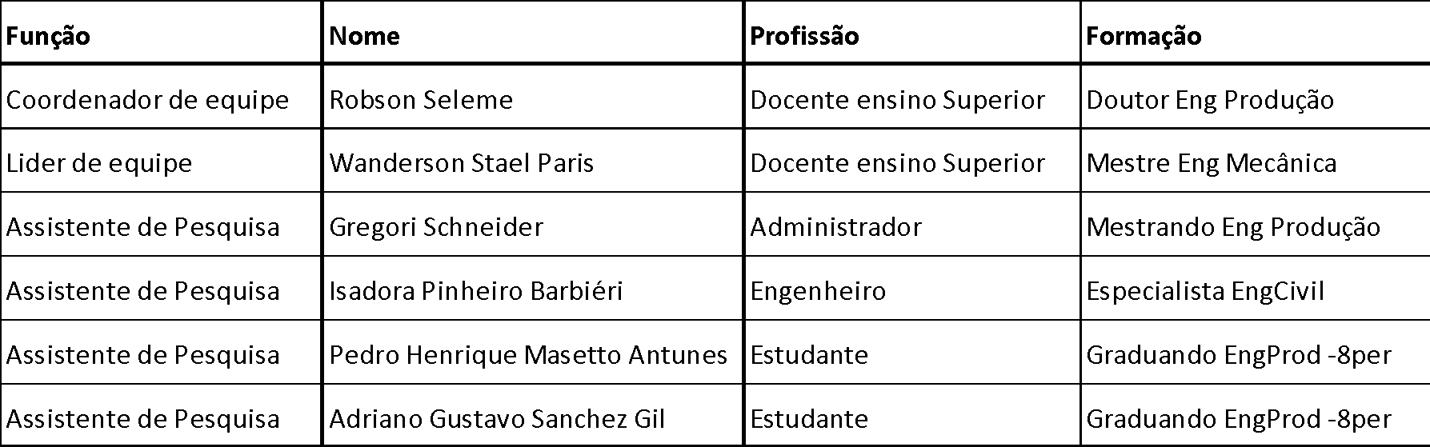

JUSTIFICATIVA
O INSS no uso de suas atribuições e visando sempre oferecer melhores serviços a população vislumbrou uma possibilidade de melhoria, tanto no atendimento quanto para seus colaboradores, com o apoio de meios tecnológicos. Dessa forma iniciou, de forma empírica, um novo modelo de atendimento utilizando o processo eletrônico, distribuição de demandas entre unidades e a transformação de processos físicos em digitais. No entanto, para que seja possível programar a contento as melhorias identificadas como resultado de tal empreendimento fez-se necessário que fossem estudados os processos atualmente utilizados no INSS para que seja possível estabelecer um padrão a ser seguido por todas as unidades, bem como estabelecer, por meio de um processo de cronoanálise, os tempos de atendimento ideais para cada procedimento e atendimento prestado pelas APSs.
Além disso, visando manter um histórico de todo o projeto e contendo todos os processos e procedimentos necessários é imprescindível a implantação de repositório documental na instituição. Dessa forma justifica-se o projeto em questão e os recursos nele investidos, visando fornecer a melhoria e padronização dos processos atuais de atendimento, possibilitando oferecer maior celeridade na prestação dos serviços ao cidadão, bem como oportunizar aos colaboradores do INSS maior qualidade no trabalho e também, mas não menos importante, a criação de um repositório digital de documentos para ser utilizado não apenas pelo projeto, mas por toda a instituição.

OBJETIVOS

Objetivos Gerais
O objetivo geral do projeto de pesquisa é sistematizar a metodologia de atendimento proposta pelo projeto INSS Digital e contribuir com a disseminação desta metodologia frente às unidades de atendimento do INSS selecionadas para a aplicação do projeto de pesquisa, neste caso especifico nas unidades APS de Curitiba.

Objetivos Específicos
Esta pesquisa tem como objetivos específicos:
- Contextualizar a situação da unidade de Curitiba;
- Efetuar o levantamento de fatores de sucesso essenciais do projeto INSS Digital;
- Elaborar diretrizes para a replicação do projeto nas unidades de atendimento do INSS; e
- Auxiliar com informações no desenvolvimento da biblioteca digital de procedimentos do INSS.

As validações ocorreram segundo o cronograma:
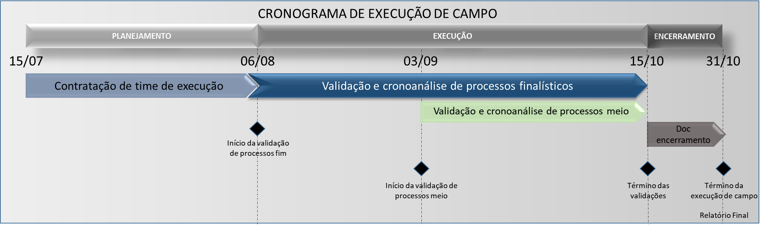
Devem ser destacadas as quantidades e qualidades das atividades executadas, em especial na realização das cronoanálises pelos assistentes de pesquisa do Time, em cumprimento ao cronograma proposto designado.

ESTRATÉGIA DE EXECUÇÃO
Foi realizada uma primeira reunião de apresentação entre o coordenador e líder da equipe juntamente com os líderes da APS João Negrão, para discutir o escopo de trabalho e a logística envolvida.
Num segundo encontro, foram apresentados os assistentes de pesquisa aos líderes da referida APS que providenciaram instalações e a divulgação do projeto à equipe de concessores. Iniciamos os trabalhos com a validação de TODOS os processos e fluxos definidos pelo IBICT. Na segunda etapa, passamos à tomada de tempos, a partir de agendamentos semanais com os concessores designados pelos líderes da APS.
Concomitantemente às atividades de cronoanálise, foram sendo validados os DMN’s e as entrevistas para preenchimento dos questionários de melhoria referentes aos processos por eles executados. Além disso, constatando a falta de um padrão único para o fluxo de cada processo, a equipe promoveu uma revalidação dos processos e fluxos realizados na APS, com base nas cronoanálises realizadas.
Os 22 processos listados no escopo definido pelo IBICT foram classificados em 3 categorias distintas: Processos normais da APS João Negrão, Processos Raros (ou nunca realizados) e Processos realizados em outras APS’s. Estes estão identificados a seguir:

Processos normais da APS João Negrão:
- Emitir Decisão Administrativa - Aposentadoria por TC ou Especial
- Emitir Decisão Administrativa - Auxílio-Reclusão
- Emitir Decisão Administrativa - Benefício de Prestação Continuada
- Emitir Decisão Administrativa - Certidão por Tempo de Contribuição
- Emitir Decisão Administrativa - Pensão por Morte
- Emitir Decisão Administrativa - Salário Maternidade
- Implantar Pensão Alimentícia
- Subprocesso Realizar Exigências Cabíveis
Processos Raros (ou nunca realizados):
- Emitir Decisão Administrativa - Aposentadoria de Anistiado
- Emitir Decisão Administrativa - Pecúlio Especial Aposentados
- Emitir Decisão Administrativa - Pensão Mensal Vitalícia Seringueiros
- Emitir Decisão Administrativa - Pensão por Morte de Anistiado
- Implantar Auxílio Especial Mensal aos Jogadores de Futebol
- Implantar Pensão Especial Hemodiálise
- Síndrome Talidomida
- Trabalhador Avulso Portuário
Processos realizados em outras APS’s
- Auxílio doença
- Implantar Auxílio Acidente sem Auxílio Doença Precedido
- Processo de Atendimento
- Salário Família
Nota: O processo “Implantar Pensão Alimentícia”, inicialmente foi classificado como realizado por outras APS’s. Porém, foi transferido (começou a ser trabalhado) no final do ciclo de trabalhos da equipe e ainda, conseguimos fazer uma medição.

RELATOS DE EXECUÇÃO POR PROCESSOS
Não existe um padrão de análise para cada processo. Assim, cada concessor trabalha de forma diferente, dificultando a definição de um padrão único de validação. Percebemos também, que os fluxos fornecidos pelo IBICT, apresentavam padrões distintos em sua representação, além de não refletirem o sequenciamento lógico de cada processo realizado na APS.
Outro fator impactante, diz respeito à jornada de trabalho na APS. Por ser flutuante, com horário móvel, cada concessor realiza uma jornada de 6 horas de trabalho no período entre 7:00h e 17:00h na forma do atendimento de suas necessidades. Este fato acabou desiquilibrando o ritmo dos assistentes de pesquisa da manhã com os da tarde. Este último, tem sempre um número de concessores bem reduzido, tendo em vista que a maioria dos concessores preferem o cumprimento do seu horário pela manhã. Haviam também outros fatores limitantes (disponibilização de máquinas, acesso a internet, software Bizagi, etc.) porém menos impactantes.

VALIDAÇÃO DE PROCESSOS
A primeira etapa de trabalhos da equipe de campo foi a de promover as validações dos processos e seus respectivos fluxos. Inicialmente foram validados os 18 processos de responsabilidade da APS João Negrão, apontado as inconsistências no formulário destinado a este fim e alterando os fluxos de modo a preservar ao máximo o modelo fornecido.
Já a validação dos DMN’s foi realizada concomitantemente com as cronoanálises, assim como, a realização das entrevistas realizadas ao término de cada cronoanálise para preenchimento dos questionários de cada processo. Os 4 processos executados em outras APS foram validados posteriormente, em uma reunião com representantes de outra APS’s.
Face às barreiras citadas no tópico anterior, os 8 processos trabalhados na cronoanálise apresentaram muitas inconsistências, o que nos direcionou a uma revalidação geral destes processos especificamente, assim como, da representação gráfica destes. Todas as validações e alterações foram enviadas para a pasta geral do projeto nos prazos solicitados, assim como o relatório específico, consolidado com estas informações. O quadro a seguir apresenta os dados dos relatórios enviados.
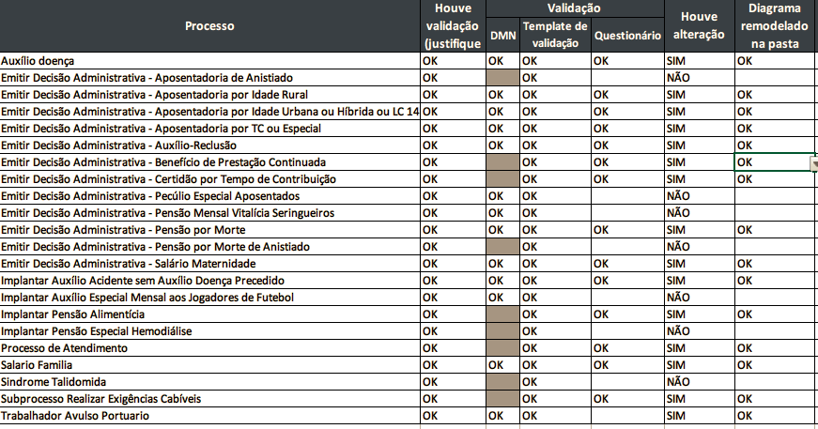

CRONOANÁLISE
Os processos de cronoanálise ocorreram logo após as validações iniciais. A seguir, são apresentados: um dashboard com métricas e indicadores consolidados e um relatório detalhado das quantidades analisadas por processo, por assistente e os totais.
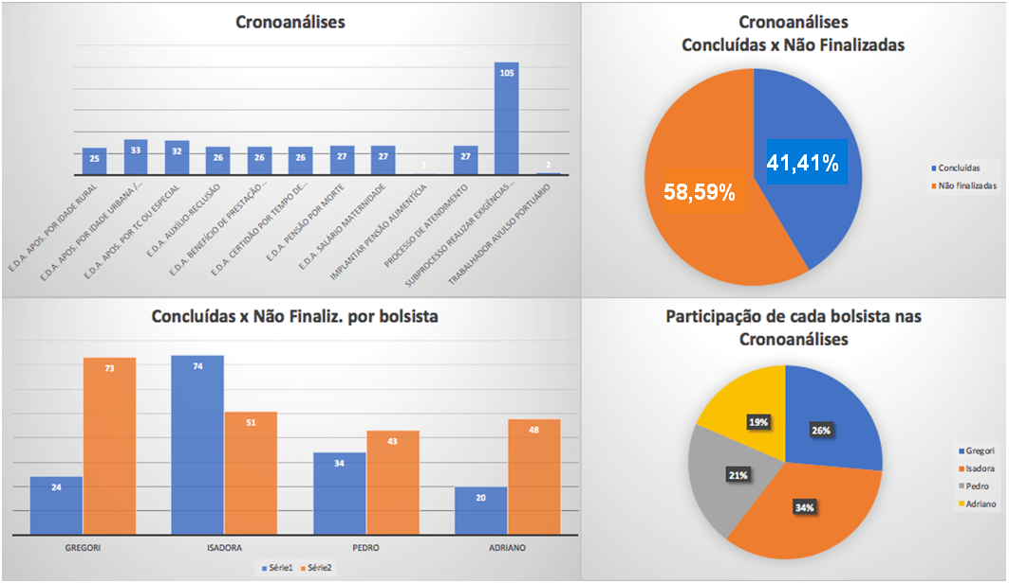
58,59%
41,41%
No primeiro quarto superior esquerdo é apresentado a distribuição das cronoanálises realizadas por tipo de processos passíveis de sua realização. Já no quarto superior direito estas, estão segmentadas por concluídas e por não finalizadas.
No quarto inferior esquerdo, são apresentados os resultados por cronoanálises, concluídas e não concluídas em função da natureza de cada processo analisado, destaca-se neste caso o melhor desempenho da equipe do período da manhã corroborando o informado anteriormente.
Já no quarto inferior direito são representadas as produtividades dos integrantes da equipe no que diz respeito às cronoanálises realizadas. Saliente-se entretanto, que nestes casos as diversas atividades não foram distribuídas em função do número de cronoanálises, mas pelo conjunto das atividades realizadas pelo time de Curitiba.
Saliente-se ainda que nos processos cronoanalisados, destacam-se como raros os processos Implantar pensão alimentícia, com apenas uma cronoanálise e o processo trabalhador avulso portuário com a realização de apenas duas cronoanálises.
O quadro apresentado apresenta a realização das cronoanálises, por processo realizado por assistente de pesquisa (integrante do time de campo), indicando o total de processos e cronoanálises realizadas.
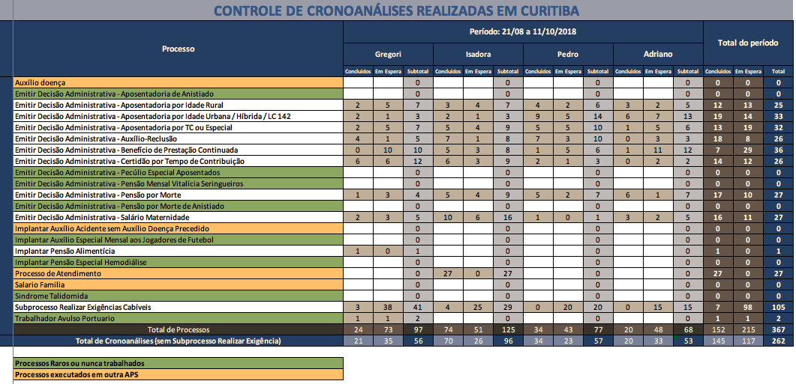
Verifica-se ainda destacado em tom verde os processos considerados raros ou nunca trabalhados, bem como os processos executadas em outra APS e destes destaca-se o processo de atendimento com 27 cronoanálises realizadas. Observe-se que este processo foi acrescentado após o início dos trabalhos pelo time.

ANALISE DE MELHORIAS
A conclusão da análise dos requerimentos, demanda a realização de dezenas de procedimentos. Os servidores convivem em seu ofício com a existência de inúmeros sistemas cujo acesso para a concessão ou não do benefício é indispensável, incontáveis normas cuja observância é obrigatória, além dos diferentes procedimentos operacionais necessários para a correta análise dos requerimentos, entre eles: envio de correspondência ao segurado para solicitar complementação de documentação ou comparecimento para realização de oitivas e expedição de ofícios a outros órgãos. Tudo isso torna o tempo de análise mais longo do que poderia ser caso existisse uma simplificação dos procedimentos, integração de sistemas e disponibilização de ferramentas, que confeririam maior agilidade ao processo de análise.
Destacamos neste item, sugestões conjuntas para melhorar a operacionalidade representada no item 3.1 e sugestões para melhorar a gestão dos processos representada no item 3.2.

SUGESTÕES CONJUNTAS PARA MELHORAR A OPERACIONALIDADE
São apresentados os quadros listando problemas e respectivas sugestões para melhoria dos procedimentos.

GERAIS
- Unificação de todos os sistemas hoje utilizados em uma única plataforma de forma que todos eles sejam acessíveis em uma única tela, no máximo apenas com abas diferentes. Hoje é necessário acessar diversos sistemas, com diferentes senhas, em diferentes formatos o que retarda, em muito, a análise dos requerimentos;
- Intercomunicação do GET com o Prisma, ou seja, mais uma sugestão para integrar os sistemas;
- Possibilidade dos sistemas permanecerem ativos por mais tempo, pois hoje a todo momento necessita-se informar a senha no Prisma ou no GET;
- Criação de interface entre o CNIS, o PRISMA e o SALWEB, propiciando que haja emissão automatizada de Guia da Previdência Social (GPS) de complementação quando constatada a existência de competências pagas abaixo do salário-mínimo ou em alíquota de 5% e 11% que necessitam de complementação até o salário-mínimo ou para 20% para computar em aposentadoria por tempo de contribuição. Essa providência pouparia muito tempo do servidor.
- Alternativamente à sugestão anterior que ao menos a emissão de guias da previdência social (GPS) de complementação no sistema SALWEB fosse simplificada, por exemplo, com a criação de campo para repetir valores anteriormente informados sem que tenha que repeti-los. Emissão em bloco, por ano, por exemplo.
- Estabelecimento de parcerias com as prefeituras (CRAS) para que estas intermediem o contato com pessoas que não tenham celular ou e-mail (principalmente os idosos);
- Verificação da possibilidade de concessão de acesso às informações do sistema prisional aos servidores, pois hoje enfrentamos problemas com as declarações incompletas/confusas trazidas das penitenciárias/delegacias no requerimento de auxílio-reclusão. Essa medida evitaria muitas exigências e diminuiria o tempo de análise do benefício;
- Criação de sistema para emissão de ofícios disponível a todos os servidores em que a numeração sequencial fosse automática. Na mesma plataforma poderiam ser disponibilizados os modelos de ofícios mais frequentes.

SISTEMA GET
- Alteração da forma de acesso às diferentes bases/OLs do GET de forma de que não seja necessário, a cada troca, sair e entrar novamente o sistema.
- Substituição da sistemática de subtarefa, que não é prática, por algo semelhante ao E- Recursos, em que apenas se muda o localizador da tarefa;
- Possibilidade de acesso aos agendamentos através do sistema GET; Possibilidade de abrir mais uma subtarefa de mesmo tipo no GET;
- Possibilidade de mudar o status da tarefa no GET, ou incluir um marcador específico, quando elas estiverem em pesquisa, com subtarefa aberta ou aguardando outras diligências;
- Criar novos campos nos requerimentos automáticos de Salário-maternidade em que o interessado seja obrigado a preencher um deles. Por exemplo: Quais dos documentos abaixo serão apresentados para embasar a análise do direito? ( ) Certidão de nascimento da criança ou Certidão de natimorto; ( ) Atestado médico, pois o afastamento foi anterior ao parto ou ocorreu aborto; ( ) Termo de guarda pois se trata de adoção; ( ) não possuo nenhum dos documentos anteriores. Se indicar que não tem documentos impedir o requerimento, solicitando que aqueles sejam providenciados previamente;
- Criar travas nos requerimentos automáticos realizados no GET obrigando o interessado a informar o endereço completo ou e-mail e telefone sob pena de não prosseguir no requerimento;
- Criação de subtarefa para análise de reclamatória trabalhista;
- Aumentar o espaço disponível de anexos de cada tarefa, hoje de 30 mega, o que obriga a abertura de subtarefa e não é nada prático; aumentar também o tamanho de cada anexo, hoje restrito a 5 mega cada um, exigindo que sejam gerados vários arquivos menores.
- Criar trava no GET que impeça a criação de mais de uma tarefa de mesma espécie para o mesmo interessado, pois ocorre duplicidade de solicitações e dois servidores gastam tempo analisando a mesma coisa para ao final um deles descobrir que o benefício já foi concedido/indeferido por outro colega.
- Ainda, que haja trava no mesmo sentido no PRISMA, impedindo o protocolo em duplicidade do mesmo benefício para o mesmo interessado;
- Possibilidade de verificação quanto ao recebimento e/ou leitura dos e-mails enviados aos interessados pelo GET;
- Criação de campo no GET para enviar correspondência quando não houver informação de e-mail na tarefa. Pouparia a necessidade de abrir mais um sistema (TELEGRAMA) para enviar a correspondência;
- Possibilidade de enviar as cartas de exigências por WhatsApp ou SMS aos interessados que não informaram e-mail. Disponibilização dessa ferramenta diretamente no GET ou de outra forma prática para o servidor, de forma de cadastrada a exigência automaticamente seja enviada à comunicação ao número de celular informado.
- Mudança das Notificações do GET de forma que sua baixa/exclusão ocorra uma a uma, não em bloco como acontece hoje;
- Inclusão de campo no GET para inclusão do número do benefício gerado;
- Após o protocolo de requerimento pelo 135 (requerimento automático), ou mesmo diretamente no GET, criação de rotina para que seja gerada a senha do MEU INSS caso o segurado ainda não tenha;
- Criar um alerta para o interessado de que, não havendo e-mail informado, ficará sob responsabilidade dele acompanhar o requerimento pelo MEU INSS, pois não haverá́ outra forma de comunicação;
- Assim, caso o interessado indique no campo próprio que aceita acompanhar seu requerimento pelo MEU INSS, e-mail ou 135, mas não informe o e-mail, caberá́ a ele acompanhar seu requerimento, pois não receberá comunicação de outra forma. Isso nos propiciará cadastrar a exigência no GET sem necessidade de envio da carta por telegrama, estando sob responsabilidade do interessado verificar tais canais;
- Inclusão no GET do nome da entidade conveniada de onde provém o requerimento. Hoje, no campo específico, consta apenas o termo “entidade conveniada”. Hoje, para saber de qual entidade provém o requerimento precisamos imprimir o comprovante de agendamento.
- Limitação da exclusão de anexos das tarefas apenas por quem os adicionou, aumentando a segurança do processo;

SISTEMA CNIS
- Mudança na forma de fazer acertos em recolhimentos de Contribuinte Individual no Portal CNIS. Hoje é bastante penoso para tratar extemporaneidade, fazer inclusões ou alterações. Sugere-se a inclusão de comandos para fazer alterações em bloco, pois hoje é necessário fazer mês a mês sendo que por vezes são anos a acertar;
- Mudança na dinâmica dos NITs elados no CNIS, permitindo que quando houver alteração de vínculo no NIT secundário tal informação migre ao PRISMA ainda que neste tenha sido informado apenas o NIT principal;
- Simplificar o procedimento de acerto de vínculos no CNIS. Hoje temos que dar muitos cliques para cada acerto e muitas opções não fazem sentido;
- Alteração da dinâmica de acerto de vínculos e remunerações no CNIS, permitindo que juntamente com o tratamento da extemporaneidade seja possível incluir a data de saída ou fazer outras alterações;
- Alteração do CNIS para que as alterações de vínculos/remunerações e dados cadastrais feitas por nós não se percam quando o interessado fizer alguma alteração em outro canal/órgão. É o que vinha ocorrendo quando o interessado atualizava os dados do CADUNICO, pois as alterações de dados cadastrais se perdiam;
- Disponibilização urgente da validação automática das contribuições realizadas como Facultativo Baixa Renda.

SISTEMA PRISMA
- Possibilidade de todos os servidores alterarem a Data de entrada do requerimento (DER). Hoje apenas as pessoas que tem perfil de gestor no sistema têm essa possibilidade, sendo tal perfil restrito a quatro pessoas por OL;
- Alteração do PRISMA para que os valores de auxílio-acidente que serão computados em aposentadoria migrem diretamente ao sistema. Hoje temos que digitar no Prisma mês a mês os valores de vários anos de tal benefício;
- Criação de emissão automatizada de exigências pelo Prisma, bastando que o servidor marque aquelas que são necessárias no caso concreto. Seria necessário a criação de um banco de opções de exigências padrão com possibilidade de realizar pequenas edições para acrescentar detalhes específicos do caso concreto.
- Possibilitar que o tratamento de extemporaneidade no Prisma não desapareça a cada nova comunicação com o CNIS, pois hoje é necessário refazer todo o serviço em tais situações;
- Criar a opção de importar análise de atividade rural feita em processo anterior, tal como ocorre com atividade especial;
- Excluir da tela de análise do Prisma a pergunta a respeito de natimorto, deixando-a num campo fixo, não como alerta que necessita ser confirmado a cada passada pelas telas iniciais.
- Não alterar no PRISMA, a cada nova consulta ao CNIS, a categoria do segurado quando o servidor já tiver feito previamente a alteração naquele sistema – por exemplo, do CNIS vem como desempregado, todavia trata-se efetivamente de empregado e o servidor já fez tal correção;
- Em caso de Salário-maternidade, possibilitar que o PRISMA automaticamente desconte do período do benefício os dias/meses de contribuição quando houver no CNIS informação de vínculo empregatício ou contribuição em categorias obrigatórias no período da licença. Ou, alternativamente, que exista a possibilidade de os servidores alterarem tanto a data de início do benefício, hoje já possível, quanto a data de cessação do benefício, quando o retorno ao trabalho ocorrer antes do término da licença.
Hoje o procedimento toma muito mais tempo do que deveria, exigindo que o servidor conceda o benefício, acompanhe a geração de crédito para fazer o bloqueio do valor total do benefício e depois emita PAB relativo apenas ao período correto. No PAB terá que calcular manualmente os valores de contribuição previdenciária, 13 salário, além do valor principal, aumentando o risco existir erro no valor;
- Implementar no PRISMA o cálculo automático dos valores que devem ser descontados na Pensão por morte com consequente lançamento automático de consignação (complemento negativo) quando no benefício precedido do instituidor tiver havido recebimento indevido de valores após o óbito;
- Quando a requerente de salário-maternidade estiver recebendo auxílio-doença na data do fato gerador que seja possível o próprio servidor alterar a DCB de tal benefício para propiciar a concessão do salário-maternidade, acabando com a necessidade de envio a perícia médica como ocorre hoje.
- Alteração da forma de emissão do resumo de concessão/indeferimento de benefício, tornando-o um documento único. Hoje é dividido em duas partes.
- Ao indeferir um benefício que sejam disponibilizados todos motivos e fundamentos legais possíveis de acordo com a nossa realidade. Ainda, que possamos editar tais motivos em caso de necessidade. Assim a motivação e fundamentação da decisão não precisaria ser
- feita em mais um despacho, poupando ainda o tempo que demoramos para achar o fundamento para as decisões nas dezenas de normas que informam nosso trabalho.

SIBE
- Deixar as exigências cadastradas no sistema sem data para cumprimento, de forma que não haja indeferimento automático após 30 dias, como ocorre hoje. Assim, poderíamos utilizar o próprio sistema para emitir as exigências;
- Tendo em vista que o SIBE e o CNIS são da mesma plataforma e já se comunicam, propiciar a atualização dos dados cadastrais do segurado no próprio SIBE durante a habilitação do benefício, sem necessidade de entrar também no CNIS, evitando a necessidade de entrar em múltiplos sistemas.

LOAS
- É preciso simplificar, e muito, a análise dos benefícios assistenciais, que hoje demoraram muito tempo em razão da necessidade de idas e vindas do segurado ao INSS e ao CRAS para atualização do CADUNICO ou para ratificação de informações. Assim, é necessário mudar a forma de análise, sendo no mínimo necessário abolir a exigência de ratificação dos dados do CADUNICO pelo interessado, propiciando que as informações de tal sistema possam ser utilizadas plenamente. Isso acabaria com o vai e volta do CRAS ao INSS que observamos hoje;
- Dessa forma, submetemos a análise abaixo realizada pela servidora Juliane Raposo sobre o panorama atual e respectiva sugestão de modificação.
Conforme determina a PORTARIA CONJUNTA No1, DE 3 DE JANEIRO DE 2017, é dever do segurado estar com o CADUNICO atualizado na fase de análise do benefício, pois ressalvado o momento do agendamento o segurado já teria que providenciar tal cadastro.
Art. 2o Constituem etapas de operacionalização do BPC:
I - Requerimento;
II - Concessão;
III - Manutenção; e
IV - Revisão.
Art. 4° O Cadastro Único deverá estar atualizado nas etapas I, II e IV de operacionalização do BPC, previstas no art. 2o desta Portaria, ressalvado o momento do agendamento, que constitui a primeira fase do requerimento.
Parágrafo único. Consideram-se atualizados os cadastros que tiveram informações prestadas nos últimos dois anos.
Art. 8o Na fase de requerimento, as informações do Cadastro Único serão utilizadas para registro da composição do grupo familiar e da renda mensal bruta familiar, conforme disposto no Decreto no 6.214, de 2007, obedecendo aos seguintes procedimentos:
O novo sistema GET, poderia ter uma trava para que o segurado só pudesse protocolar o benefício depois de se inscrever no CADUNICO valendo como prova o Número do grupo familiar por exemplo.
O decreto que instituiu o CADUNICO determina que ele tem de ser obrigatoriamente a base de dados para todos os benefícios para pessoas de baixa renda e sua função é justamente garantir a unicidade das informações cadastrais e a racionalização do processo de cadastramento pelos diversos órgãos.
Art. 2o O Cadastro Único para Programas Sociais - CadÚnico é instrumento de identificação e caracterização socioeconômica das famílias brasileiras de baixa renda, a ser obrigatoriamente utilizado para seleção de beneficiários e integração de programas sociais do Governo Federal voltados ao atendimento desse público.
Art. 3o Os dados e as informações coletados serão processados na base nacional do CadÚnico, de forma a garantir:
I - A unicidade das informações cadastrais;
II - A integração, por meio do cadastro, dos programas e políticas públicas que o utilizam; e
III - A racionalização do processo de cadastramento pelos
A operacionalização do BPC pelo CADUNICO foi facultada ao INSS nesse mesmo decreto. Entendemos que a Portaria Conjunta 01 de 03/01/2017 no uso dessa faculdade, obriga sua utilização na operacionalização do BPC de forma muito clara.
§ 2° Na operacionalização do Benefício de Prestação Continuada da Assistência Social, definido pelo art. 20 da Lei no 8.742, de 7 de dezembro de 1993, é facultada a utilização do Cad Único, na forma estabelecida pelo Ministério do Desenvolvimento Social e Combate à Fome. (DECRETO No 6.135, DE 26 DE JUNHO DE 2007.)
A partir da disponibilização dos dados do CADUNICO no Portal CNIS por meio da ferramenta “Impressão para BPC” no Painel Cidadão, toda a operacionalização do BPC pelo CADUNICO pode tornar-se realidade, pois agora temos acesso fácil e rápido a esses dados. Todos os NITs do grupo familiar constam nessa ferramenta, bastando inseri-los no SIBE para compor o grupo familiar. Caso haja mais de um, os NITs atualizados pelos agentes públicos do CRASS em relação aos NITs da Previdências são sempre secundários. Isso, no entanto, não interfere, nem gera a necessidade de atualização de outros NITs, pois é possível desfazer elos no PORTAL CNIS antes de inseri-los no sistema SIBE. A exceção seria de renda atribuída a NIT principal de segurado, onde seria necessário copiar os dados atualizados do NIT secundário para o principal antes de inseri-los no SIBE.
As informações do CADUNICO que serão utilizadas para análise do BPC se referem a composição do grupo familiar e da renda mensal bruta familiar, ou seja, TODAS as informações de todos os componentes do grupo, cabendo ao INSS apenas exigir a atualização do CADUNICO caso esteja atualizado a menos de dois anos, analisar o requerimento, e caso da renda per capita ser superior a 1⁄4 do salário mínimo, oportunizar a comprovação do comprometimento da renda segundo os critérios da ACP.
Art. 11. O INSS deverá:
I - Analisar o requerimento;
II - Decidir quanto ao deferimento ou indeferimento para a concessão do BPC; e
III - Comunicar ao requerente, por meio dos canais disponíveis, quanto ao resultado do requerimento, na forma do art. 15, § 1o, do Decreto no 6.214, de 2007.
Ainda conforme a mesma Portaria, caso o requerente não ratifique as informações constantes no CADUNICO (sobre renda e composição do grupo familiar) deve exigir que se dirija ao CRASS e faça-se uma nova atualização).
§ 2o No momento do requerimento, caso o requerente não ratifique as informações constantes do Cadastro Único, conforme estabelecido no § 2o do art. 13 do Decreto no 6.214, de 2007, o servidor do INSS deverá cadastrar exigência de atualização das informações cadastrais, o que deverá ser realizado pelo Responsável pela Unidade Familiar (RF), respeitadas as normas e regulamentos do Cadastro Único, no prazo de trinta dias, prorrogáveis por igual período.
Conforme o § 2o do Art.13, caso a informação de renda ou grupo familiar seja fornecida por outro sistema (SUB, CNIS, SIRC, SINE, pesquisa, etc.) NÃO seria necessário exigir a ratificação ou atualização do CADUNICO. E em caso de divergência de dados com o extrato CNIS, por exemplo, por tratar-se de prova plena, o cadastro no CADUNICO estaria invalidado e deveria de pronto ser desconsiderado na análise do benefício. Além disso, na maioria dos casos seria uma dupla ratificação pois no momento do cadastro no CRASS os dados declarados já são confirmados pelo declarante.
Art. 10. O registro de informações inverídicas no CadÚnico invalidará o cadastro da família. (DECRETO No 6.135, DE 26 DE JUNHO DE 2007.)
A aplicação dos procedimentos conforme determina a PORTARIA CONJUNTA No1, DE 3 DE JANEIRO DE 2017 deixaria a análise do BPC muito mais ágil, pois dispensaria a exigência, recebimento, digitalização e inserção de informações em sistema de documentos como certidão de registro civil, CPF, registro geral, carteira de trabalho e endereço de todos os componentes do grupo familiar. A economicidade processual estaria relacionada a:
• diminuição de emissão de exigência por carta, telegrama ou e-mail aos segurados;
• diminuição do fluxo de atendimento nas Agências da Previdência Social;
• dispensa de apresentação e digitalização de documentos já verificados por agente público do CRASS
• simplificação do atendimento prestado aos usuários dos serviços públicos.
Ao INSS caberia apenas:
• emissão de exigência para atualização do CADUNICO;
• verificação em sistema SUB e CNIS das possíveis rendas omitidas do grupo familiar;
• parecer social, caso a renda seja superior a 1⁄4 do salário mínimo e o segurado apresente os documentos da ACP;
• avaliação social e perícia médica nos BPC ao deficiente.
Tanto o CNIS, CADUNICO como o SIRC são “base de dados oficial da Administração Pública Federal” segundo o Decreto que Dispõe sobre a simplificação do atendimento prestado aos usuários dos serviços públicos e a Portaria Interministerial 76 o INSS pode sim utilizar as informações do CADUNICO não sendo necessário (e até mesmo proibido) exigência de documentos que conste nessas bases de dados:
Art. 1o Os órgãos e as entidades do Poder Executivo Federal observarão as seguintes diretrizes nas relações entre si e com os usuários dos serviços públicos:
I - Presunção de boa-fé́;
II - Compartilhamento de informações, nos termos da lei;
III - Atuação integrada e sistêmica na expedição de atestados, certidões e documentos comprobatórios de regularidade;
IV - Racionalização de métodos e procedimentos de controle;
V - Eliminação de formalidades e exigências cujo custo econômico ou social seja superior ao risco envolvido;
VI - Aplicação de soluções tecnológicas que visem a simplificar processos e procedimentos de atendimento aos usuários dos serviços públicos e a propiciar melhores condições para o compartilhamento das informações;
VII - Utilização de linguagem clara, que evite o uso de siglas, jargões e estrangeirismos; e
VIII - Articulação com os Estados, o Distrito Federal, os Municípios e os outros Poderes para a integração, racionalização, disponibilização e simplificação de serviços públicos. (DECRETO No 9.094, DE 17 DE JULHO DE 2017)
Art. 1o Salvo disposição legal em contrário, os órgãos e as entidades do Poder Executivo federal que necessitarem de documentos comprobatórios da regularidade da situação de usuários dos serviços públicos, de atestados, de certidões ou de outros documentos comprobatórios que constem em base de dados oficial da Administração Pública Federal deverão obtê-los diretamente do órgão ou da entidade responsável pela base de dados, e não poderão exigi-los dos usuários dos serviços públicos. (PORTARIA INTERMINISTERIAL No 176, DE 25 DE JUNHO DE 2018)
Assim sendo, caso a necessidade seja informar o CADUNICO a apuração de rendas e concessão de BPC, isso poderia ser feito de maneira automatizada, depois da análise do benefício."

SUGESTÕES PARA MELHORAR A GESTÃO DOS PROCESSOS.
Neste subitem, são apresentados os quadros listando os problemas e respectivas sugestões para melhoria.
QUALIFICAÇÃO DO ATENDIMENTO
- Verificou-se que boa parte dos problemas de dupla ou tripla análise de um mesmo processo se dá em função da falta de documentos no processo, ou seu sequenciamento errado, em caso de processos que precisam de um grande número de analises (doc’s). Uma grande quantidade de análises é interrompida para gerar comunicação com o solicitante, informando sobre a necessidade de apresentação de mais documentos. Como sugestão, identificamos que há a necessidade de qualificar o ingresso dos documentos dos processos de recebimento e digitalização de documentação no atendimento (PA-Posto de atendimento). Através de treinamentos específicos e uso de Check list de Documentos necessários para cada tipo de processo.

PADRÃO DE REALIZAÇÃO DAS ATIVIDADES
- Falta de padronização/treinamento na realização das atividades de análise, provoca diferentes formas de execução das atividades de análise, diferentes tempos e em alguns casos, diferentes análises. A sugestão é que haja um treinamento específico para cada tipo de processo, utilizando e fornecendo documentos com o sequenciamento das atividades e dos sistemas a serem consultados, além de um check list de decisão para cada processo.

PRÉ ANÁLISE CONSISTENTE
- Como já citado em tópicos anteriores, mais da metade dos processos analisados são paralisados na elaboração e aguardo de respostas às exigências durante a atividade de análise dos concessores e, quando de seu retorno ensejam nova analise completa. Em alguns casos, esta proporção chega a cerca de 80% a 90% (exemplo consistente é o Processo BPC). Aqui, a sugestão é criar “posto” de entrada dos processos, composto por alguns concessores experientes, para estabelecer como padrão uma pré-análise consistente, na entrada do processo, indicando todos os elementos faltantes e eventualmente realizando a emissão das exigências ao contribuinte. Assim, o contribuinte já receberia um contato logo após sua solicitação, providenciaria os documentos faltantes e a análise dos concessores não seria duplicada ou triplicada.

BUSINESS INTELLIGENCE (BI)
- A utilização de diversos sistemas de consulta, cada um com sua senha exclusiva, exigindo atualização constante, além de muitas e diferentes consultas feitas a partir de cada processo, confere grande lentidão nas atividades de análises. Como sugestão de melhoria fundamental, há a necessidade de criação de um B.I. das bases de dados necessárias à consulta e análise pelos concessores. O B.I. poderia trazer ao concessor, em função de cada processo específico todas as informações necessárias em uma única tela oriunda dos sistemas legados. O termo Business Intelligence (BI), inteligência de negócios, refere-se ao processo de coleta, organização, análise, compartilhamento e monitoramento de informações que oferecem suporte a gestão de negócios. É o conjunto de teorias, metodologias, processos, estruturas e tecnologias que transformam uma grande quantidade de dados brutos em informação útil para tomadas de decisões estratégicas.

CELULARIZAÇÃO E ESPECIALIZAÇÃO DOS PROCESSOS
- Atualmente os concessores trabalham recebendo aleatoriamente diversos processos no mesmo dia, oque dificulta a produtividade e compromete a especialização. Assim como sugestão para minimizar o problema poderia ser elaborado um critério de seleção para distribuição de processos, concentrando em um grupo específico, processos de mesmo tipo por determinado tempo. Após este tempo esta equipe de concessores passaria a atuar em outro tipo de processo (job rotation), ou seja, criação de células de processos específicos e especialização dos concessores, gerando padronização na execução e conferindo maior agilidade ao processo (exemplo: produção celular).
Com base na vivência/experiência dos professores (consultores empresariais) que formam o time de Curitiba, estima-se que a correta implantação das sugestões apresentadas gerará um ganho mínimo de produtividade na casa dos 60%.

OBSERVAÇÕES GERAIS DO CONTEXTO DO PROJETO
Neste item, salientamos os principais pontos levantados nas entrevistas feitas aos concessores durante as atividades de cronoanálise.

FATORES CRÍTICOS DA APS CURITIBA
- Os documentos de entrada para os concessores devem ter informações completas, nos ofícios ou requerimentos, com as digitalizações e autenticações adequadas.
- Justificar nos sistemas necessários o motivo de deferimento, indeferimento ou requerimento de exigências. Além de elencar ao requerente, as exigências necessárias com as devidas motivações.
- Na Aposentadoria por Idade Rural um documento que comprove a atividade rural no período solicitado é um Requisito mínimo de entrada.
- No Salário Maternidade a Certidão de nascimento da criança é um Requisito mínimo de entrada.

LIMITES DOS PROCESSOS COMO ALVO DE MELHORIAS
- Os segurados deveriam ter a possibilidade de cadastrar o requerimento com um campo para os dados dos documentos necessários, diretamente no “Meu INSS”.
- A perícia médica deve ter uma agenda. Atualmente, o concessor deve negociar com o médico o melhor horário para a realização das consultas.
- Os documentos entregues no processo diferem muito de um caso para outro. Cada requerente entrega uma quantidade diferente de documentos para análise do processo, e isso o torna muito variável. Como foi relatado por alguns concessores, no caso de aposentadoria por idade rural, apenas um documento que comprove a atividade rural é suficiente para deferir o processo. Mas normalmente os requerentes entregam muitos documentos, que acabam sendo desnecessários, e o concessor “perde tempo” registrando todos eles.
- A agência que recebe os documentos deveria saber o que é exigido para cada processo e coletar os documentos necessários.
- Alteração da DER realizada por mais concessores, visto que sempre há fila de espera para esta atividade.
- Na entrada do processo poderia já existir exigências automáticas para o requerente com uma sequência lógica, assim, evitando o requerente enviar processos sem anexos, ou enviar documentos sem autenticação, entre outras pequenas exigências que facilitariam a análise para os concessores e também ajudariam em uma melhor distribuição de tarefas para cada concessor.

O QUE FUNCIONA BEM
- No Auxílio Doença, antes do encaminhamento a perícia médica, as pendências cadastrais do sistema de benefício são tratadas antecipadamente por uma macro e por um servidor designado a esta atividade;
- Na Aposentadoria por Idade Rural, no Auxílio Reclusão, na Certidão por Tempo de Contribuição, na Pensão por Morte: os sistemas Prisma e Plenus;
- Aposentadoria por Idade Urbana ou Híbrida ou LC142 / Aposentadoria por TC ou Especial: Download dos anexos do GET; PRISMA; Exigências realizadas por e-mail.
- Salário Maternidade: o SIRC para ter as informações da Certidão de Nascimento.
- Implantar Auxílio Acidente Sem Auxílio Doença Precedido: O agendamento da perícia ser concomitante com fazer a exigência e o fato de só habilitarem no PRISMA, só em casos de deferimento.
- Salário Família: O trâmite inicial do processo no GET, junto com a distribuição dos estágios do processo.

ATIVIDADES AGREGADORAS DE VALOR
- V.A. Cliente: prazo e coerência na análise. Comunicação eficaz, com linguagem clara.
- V.A. Negócio: Conceder os benefícios de maneira justa e com os cálculos financeiros corretos; os arquivos e documentos serem anexados na entrada do processo organizados e completos.
- Não agregam valor: Somente um concessor ser autorizado para alterar a DER; algumas perguntas no cadastro do requerente como etnia e grau de ensino não influenciam em nada o processo; Ter que criar subtarefas no GET em determinados processos é considerado um trabalho desnecessário, pois poderiam estar inclusas suas funções na tarefa inicial; O CTC poderia ser entregue digitalmente, cortaria custos de envio do CTC para outras APS (pois esta APS não realiza atendimentos) e seriam entregues mais rapidamente para os requerentes.

PROBLEMAS E GARGALOS IDENTIFICADOS
- O volume de agendamentos não corresponde a quantidade de profissionais disponíveis para realizar a perícia médica. Podendo acarretar espera por longos períodos ao segurado.
- Um dos principais problemas desse processo é quando há a necessidade de realizar exigências e o requerente não tem e-mail cadastrado. Então é necessário enviar a exigência via telegrama, porém, por serem áreas rurais, frequentemente os telegramas não chegam para o requerente. Sugere-se que seja obrigatório o cadastro de um e-mail para contato.
- Existe muita diferença entre a complexidade e quantidade de documentos dos vários processos.
- Muita espera no retorno das informações das exigências.
- Cada um dos subprocessos Prova Plena, Justificação Administrativa e Declaração Sindicato tem tempos diferentes de resposta e demanda analises diferentes e recursos diferentes.
- Grande parte dos benefícios fica parado por não terem retorno das exigências.
- Concessores não conseguem corrigir quando há divergência entre CPF informado e receita. (sistema bloqueia alteração de data de nascimento).
- Problemas quando nome de solteira e casada divergem.
- Muitos erros de digitalização dos documentos. (exemplo: o ano do documento vem cortado)
- Protocolos, que vem sem informações.
- O Prisma apresenta erro de formato.
- Grande dificuldade de contatar o requerente e testemunhas, quando necessário.
- Dificuldade em fazer o requerente compreender as exigências necessárias.
- Atualização da DER restrita a poucas pessoas.
- Diversos sistemas com diferentes logins e senhas, acarretam perdas de tempo de trabalho.
- GET cai várias vezes durante o processo, acarretam perdas de tempo de trabalho.
- No cadastro do contribuinte quando ele possui mais de um NIT só é possível agrupar esses NITs se eles procederem de origens diferentes (exemplo: Previdência e Pis). Caso os NITs possuam a mesma origem não é possível unificar (exemplo: Pis e Pis), em consequência disso, o concessor precisa escolher somente um NIT para prosseguir com o cadastro podendo levar a perda de informações do contribuinte e erros na análise.
- Unificar os sistemas.
- Cadastramento por CPF e não por NIT no PRISMA.
- Aumentar o tempo da sessão do GET.
- Sistemas de metas para concessores influenciam na escolha de processos, devido a isso alguns concessores podem optar por processos mais simples como critério de escolha para conseguirem concluir suas metas e não outros critérios que deveriam ser seguidos como prazo de entrada.
- As vezes tem que colocar os dados manualmente no PRISMA, pois sistema não puxa nenhum dado.
- Anexos do SIBE e o Anexo 5 estão desatualizados.
- Por vezes o SIBE não puxa a renda, com isso o concessor tem que ficar fazendo consultas manuais e varreduras nos sistemas.
- Em alguns casos, emitem as 3 cartas de exigências, todas nessa etapa, para diminuir tempo de espera e para o requerente já averiguar tudo junto. Nesse caso realizam os processos " Emitir Carta de Exigência com todas as exigências percebidas", "Emitir Carta de Exigência para Ajuste de CadÚnico" e "Emitir Carta de Exigência para Comprovação de Comprometimento de Renda" ao mesmo tempo, nessa fase do fluxo.
- Em alguns casos, com entrada em operação do "Painel" que irão estourar os 30 dias. Isso, pois o requerente já cumpriu as exigências, porém o "Painel" leva muito tempo para atualizar essas informações. Sendo assim, nem sempre fazem a emissão manual desse processo.
- Depois que entrou o CADÚNICO, não existem mais Indeferimento ou Deferimento Automático pelo sistema. O deferimento ou indeferimento, exige análise e ação do Concessor.
- Quando as pessoas têm mais de um PIS, o CadUnico costuma estar vinculado só com um deles.
- B88 e B87 já vem separados no sistema e cada um com um nome diferente de BPC.
- Requerentes nem sempre tem e-mails
- Os sistemas por vezes ficam lentos ou travam.
- Tem processos que vem cadastrado no GET como B88, mas são B87. Gera retrabalho, para mudar a atividade.
- Existe mais uma opção de início que é quando o requerente pede revisão de CTC já emitida.
- Se tiver "Rural" junto ao processo de CTC, tem que ser criado um fluxo diferenciado de Análise, que leve em considerações as análises de Tempo de Contribuição Rural. Nesse caso, pode não ser aplicável os processos seguintes, desse fluxo.
- Usam o Plenus e não o SUB, mas que a princípio o Plenus consulta o SUB direto.
- Pelo descrito no manual o Concessor, conseguiria verificar se há algum tempo do requerente com deficiência e/ou especial, além do comum. Contudo, foi relatado que eles não têm como saber se existe tempo de deficiência ou especial, a menos que esteja anotado na requisição ou se houver algum indício de prova.
- Nem sempre os sistemas puxam todos os períodos na Carteira nesse caso, tem que fazer conferências manuais.
- Cada vez que muda a aba do CNIS tem que ficar digitando novamente o NIT/CPF da pessoa. Que seria um trabalho desnecessário, pois tem que sempre ficar olhando o NIT, copiando e colando.
- Tem que ficar “indo e vindo” nos sistemas para confrontar as informações.
- CNIS, PRISMA e GET as vezes ficam lentos.
- Quando “puxam” processos anteriores pelo PRISMA, o sistema as vezes perde as informações.
- Digitalizações ruins, de lado ou de ponta cabeça e fora de ordem.
- No Salário Maternidade os processos vêm sem anexos (um dos poucos arquivos que vêm é certidão de nascimento)
- No Salário Maternidade existem processos, que foram criados, mas a criança ainda não nasceu, isso é descoberto nessa fase ou em fases posteriores.
- Nem sempre o sistema tem o endereço do requerente ou o e-mail do mesmo, para poder realizar as exigências. Nesses casos, alguns ligam pedindo o endereço correto, para mandar o telegrama, ou o e-mail para oficiar por e-mail.
- Quando o processo é um salário maternidade RURAL o fluxo é diferente. Pois tem outros quesitos a serem analisados e comprovados, como atividade rural.
- As vezes tem que consultar no GOOGLE, a Cidade, para saber em qual Polo cadastraria.
- Não faz sentido fazer EXIGÊNCIA tanto no PRISMA, quanto no GET
- Quando o processo é digital (Prisma Digital) não atualizam CNIS, pois não tem documentos. Nesse caso, consideram as informações do CNIS como verdadeiras e atualizadas.
- Tem que ficar alternando muitas vezes entre os vários sistemas para conferir as informações.
- No Implantar Auxílio Acidente Sem Auxílio Doença Precedido, existem cálculos de benefícios errados, pelo CNIS estar desatualizados ou pela quantidade cruzamento de sistemas e informações, que muitas vezes o concessor não consegue conferir tudo ou nem tem acesso.
- Em Pensão Alimentícia, Ofício vem sem informações mínimas para poder habilitar o benefício ou contatar interessado. Boa parte dos casos, segundo relatado, vem ofício e esses só constando o nome das pessoas, sem nenhum documento; o ofício é enviado pelo Juiz, tanto para o INSS, quanto para o Interessado. Sendo assim, quando o concessor vai analisar o ofício que chegou ao INSS, as vezes o Interessado que recebeu esse ofício também, já foi em uma agência, com ele, e já foi habilitado o benefício. Sendo assim, quando o concessor vai fazer a análise da P.A. ,a mesma já foi implementada. A sugestão do concessor é que o ofício fosse, ou para Interessado, ou para o INSS, pois o envio dublo causa esses retrabalhos ou conflitos; o prazo dado pelo juiz para cumprimento do benefício, não está sendo possível de cumprir; Existem vezes que o juiz pede para descontar um valor acima do que a pessoa da qual será descontada recebe. Nesses casos tem que oficiar o juiz para rever sentença.

MELHORIAS MAIS SIGNIFICATIVAS
- As pessoas deveriam ter a possibilidade de cadastrar o requerimento com um campo para cada documento necessário, diretamente no “Meu INSS”.
- As pessoas deveriam ser capazes de cadastrar os pedidos com um campo para cada documento necessário, diretamente no “Meu INSS”.
- A qualidade das informações no CNIS deve ser melhorada, visto que o sistema de benefício (SABI), não reconhece vários dados do CNIS após a migração. Muitas vezes, levando a críticas irrelevantes.
- As cartas de comunicação com o requerente devem ter modelos (padrões) mais claros, possibilitando que o solicitante compreenda o conteúdo da carta.
- Aumentar o tempo da sessão do GET.
- Documentos na entrada do processo virem organizados e completos com todas as devidas autenticações necessárias.
- Melhorar o sistema para emitir exigências e retirada do telegrama.
- Retirar a necessidade de criar subtarefas para avisar a perícia quando eles necessitam realizar alguma tarefa.
- Melhorar o PDR, pois ele é limitado. Poderiam ter textos pré-definidos para cada caso, pois isso agilizaria essa atividade. O PDR também poderia ser feito automaticamente pelo sistema.
- Unificar os sistemas.
- Cadastramento por CPF e não por NIT no PRISMA.
- Dar autonomia a todos os concessores para atualizar a DER
- Possuir um sistema com autenticação digital para conceder a CTC. Atualmente é concedida na forma física.
- No Salário Maternidade o requerimento online, quando a certidão de nascimento não for anexada, exigir que seja especificado o motivo.
- Os médicos para perícia médica hospitalar/doméstica deveriam ter uma agenda “automática”. Hoje em dia o concessor tem que falar com o médico e ficar “negociando” que horas ele poderia ir fazer o atendimento.
- O agendamento de perícia médica deve ser realizado no SABI, centralizando as informações

MODELOS DE REFERÊNCIA
- Poderia ser implementado um controle das tarefas, com objetivos e metas a serem atingidas para os atendentes do processo a partir de definição do grau de dificuldade de cada processo. Avaliação refinada do desempenho e da produtividade.
- Ter modelos de despachos prontos, tanto para o Prisma quanto para o GET. (automáticos).
- Deveriam existir check-lists com toda a documentação necessária para cada processo no Processo de Atendimento

MONITORAMENTO DOS PROCESSOS
- A gerência de tarefas e o chefe de benefícios monitoram os prazos dos processos com os dados do GET.
- Os processos são monitorados de maneira geral na base. Não existe uma medição para cada processo.
- Cada concessor gerencia suas próprias tarefas também no GET.
- Só é medido o número de processos feitos ou não, de forma geral.
- Processo monitorado pelo MOB (Monitoramento operacional do Benefício). Processo pode ser monitorado também pela Controladoria da União e pelo Tribunal de Contas da União.
- Os concessores deveriam ter de realizar o processo em um mês após ser protocolado, porém, devido à falta de concessores e uma quantidade enorme de entradas de processos, estes acabam demorando cerca de um ano para serem analisados.
- Os concessores cadastram em uma planilha cada processo que finalizam. Cada tipo de processo finalizado tem peso de notas diferentes para avaliar a carga de trabalho realizado pelos concessores, mas nunca foram informadas metas para os concessores.
- Para finalizar o CTC é necessário a assinatura da gerente da APS. Não possui indicadores, apenas tentam seguir as legislações, normas e regras.
- Implantar Auxílio Acidente Sem Auxílio Doença Precedido é um processo físico e não é monitorado.
- Em Pensão Alimentícia, depois que cada processo é distribuído, eles não são acompanhados individualmente; Em termos de Indicador, os processos entram para o indicador geral de atendimento da agência.

LEGISLAÇÕES, NORMAS E REGRAS UTILIZADAS DA APS CURITIBA
- Auxílio Doença, Aposentadoria por Idade Rural, Benefício de Prestação Continuada, Certidão por Tempo de Contribuição, Pensão por Morte, Salário Maternidade, Processo de Atendimento, Salário Família: IN77/2015
- Implantar Auxílio Acidente Sem Auxílio Doença Precedido: IN77/2015 / Memorando 24
- Pensão Alimentícia: IN77/2015 / Decreto nº 3048
- Aposentadoria por Idade Urbana ou Híbrida ou LC142 / Aposentadoria por TC ou Especial: IN77/2015 - Decreto nº 3048 - Lei 8212 e 8213/91 - LC 142
- Auxílio Reclusão: IN77/2015 - Lei 8212 e 8213/91

SISTEMAS INFORMATIZADOS ENVOLVIDOS
O uso de cada sistema informatizado na APS Curitiba para a avaliação de cada processo é apresentado no quadro a seguir. A representação em verde e amarelo identifica a natureza da concessão dos processos analisados pelos concessores na APS de Curitiba à exemplo dos quadros anteriores. Na simbologia utilizada “X” quer dizer de uso obrigatório, enquanto que “@” quer dizer que existe a possibilidade de uso com base em determinada condição apresentada quando da analise do processo.
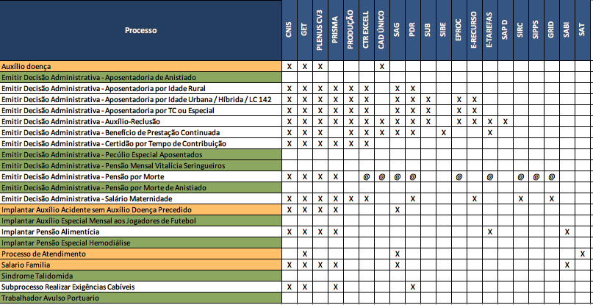
Verifica-se que para as ocorrências registradas, todos os processos ensejam em sua análise a utilização de três ou mais sistemas, procedimento que caracteriza um dos maiores problemas apresentados na análise dos processos para a concessão dos benefícios.

CONCLUSÃO

Ao chegar ao final deste trabalho tendo como responsabilidade o desenvolvimento de atividades que representam tanto a melhoria dos trabalhos para APSs e seus integrantes, quanto para a prestação de serviços de qualidade aos cidadãos e, a partir dos dados relatados que apresenta o esforço do time de Curitiba em apresentar e produzir a maior quantidade de informações necessárias ao subsidio das decisões da Coordenação Geral do projeto.
Trabalho composto pela análise de 22(vinte e dois) processos de concessão operados pela APS de Curitiba, representado pela execução de suas diversas etapas, sendo a primeira delas representada pela validação dos processos com o consequente ajuste dos fluxogramas básicos enviados ao Time de Curitiba, naqueles em que as alterações eram necessárias. Destaca-se que os ajustes seguem-se durante todo o processo de validação e da realização da cronoanálise.
Como resultados gerais foram realizadas 367 cronoanálises a fim de permitir uma avaliação do processo de concessão dos 22 processos realizados na APS de Curitiba ou por ela validado. Os resultados não poderiam ter sido obtidos sem uma perfeita integração entre gerencia da APS, seus concessores e o time de Curitiba. Verifica-se que os próprios concessores tiveram a iniciativa parcial em discutir e representar a necessidade de melhorias nos processos quando instados para tal. Muitas das sugestões de melhorias foram comumente identificadas na relação e tratamento com confiança dos concessores e gestores da APS.
Verificou-se que existe a necessidade da implementação de melhorias nos sistemas de informação e comunicação, nos procedimentos de trabalho com padronização e com melhorias na infraestrutura. Poderiam ser implementados procedimentos para aumento de produtividade que se caracterizam na adoção de métodos, alguns explicitados no relatório, que possibilitariam o aumento do rendimento.
Processos e procedimentos críticos foram destacados a fim de prover soluções que poderiam ser aplicadas na APS de Curitiba sem, no entanto descartá-las para as outras APS em análise em outros estados da Federação. Também foram apresentados alguns modelos de referência que melhor organizariam a realização das tarefas dos concessores e que poderiam ser utilizados sem que obrigatoriamente todo um sistema de remodelagem fosse necessário, permitindo a obtenção de ganhos parciais.
Queremos destacar também o apoio irrestrito nas instruções, verificações e sugestões da equipe de apoio do projeto lotada em Brasília que, com seu pronto atendimento e paciência às nossas dúvidas permitiu a realização das atividades em um único e melhor direcionamento para os objetivos gerais e específicos do projeto.

ANEXO I – Questionário

QUESTIONÁRIO ENTENDIMENTO DO CONTEXTO DO PROCESSO

ESCOPO
- Quais fatores críticos ou requisitos das entradas do processo devem ser atendidos? E das saídas?
- Quais os limites do processo que podem ser alvos de melhoria? O que está fora do escopo
PROCESSO
- O que funciona bem no processo?
- Quais atividades agregam valor para o cliente? Quais atividades agregam valor para o negócio (são necessárias para o desenvolvimento do processo)? Quais atividades não geram nenhum valor?
- Quais são os problemas conhecidos e gargalos do processo? Qual sua consequência?
- Quais são as melhorias mais significativas que podem ser feitas no processo?
- Existem modelos de referência, práticas do setor ou padrões de benchmarking conhecidos? Existem melhores práticas que possam ser incluídas?
- Como e por quem o processo é monitorado? Quais as dimensões de indicadores são utilizadas (qualidade, conformidade, prazo, capacidade, produtividade, custo, flexibilidade)? Que informação é utilizada para a medição?
- Com quais legislações, normas ou regras o processo deve ser conforme?
- Quais os sistemas envolvidos? Quais suas restrições e oportunidades?

